ПЕРМСКИЙ НАЦИОНАЛЬНЫЙ ИССЛЕДОВАТЕЛЬСКИЙ
ПОЛИТЕХНИЧЕСКИЙ УНИВЕРСИТЕТ (ПНИПУ)

ОТЧЁТ
по дисциплине «Информатика, основы алгоритмизации и программирования,
введение в инженерную деятельность»
Лабораторная работа № 2
«Использование основных операторов языка Си»
Вариант № 14

Выполнил студент группы ИВТ-26-2б
ФИО: Михайлов Никита Сергеевич
Проверила:
доцент кафедры ИТАС
Ольга Андреева Полякова

Пермь
2026
Лабораторная работа № 2
«Использование основных операторов языка Си»
Вариант № 14

1. ПОСТАНОВКА ЗАДАЧИ
Используя оператор цикла, вычислить сумму членов ряда, заданного общим членом:
aₙ = n! / (3 · nⁿ)
Суммирование выполняется с первого члена ряда при n = 1. Заданная точность ε = 0,0001, суммирование прекращается, когда очередной член ряда становится меньше ε. Полученную сумму необходимо вывести на экран с поясняющим заголовком.

2. АНАЛИЗ РЕШЕНИЯ
Все члены ряда положительны. Первый член вычисляется по формуле a₁ = 1! / (3 · 1¹) = 1/3. Чтобы не вычислять факториал n! и степень nⁿ заново на каждом шаге, используется рекуррентная формула, связывающая соседние члены ряда.
aₙ₊₁ = (n + 1)! / (3 · (n + 1)ⁿ⁺¹)
Разделим выражение для aₙ₊₁ на выражение для aₙ и сократим факториалы и множитель 3:
aₙ₊₁ / aₙ = nⁿ / (n + 1)ⁿ = (n / (n + 1))ⁿ
aₙ₊₁ = aₙ · (n / (n + 1))ⁿ
Алгоритм начинается с n = 1, a = 1/3 и суммы S = 0. Пока текущий член a не меньше ε, он прибавляется к сумме. Затем по рекуррентной формуле вычисляется следующий член и увеличивается номер n. Когда a становится меньше ε, цикл заканчивается, а программа выводит сумму, количество учтённых членов и первый член, который не вошёл в сумму.

3. БЛОК-СХЕМА АЛГОРИТМА

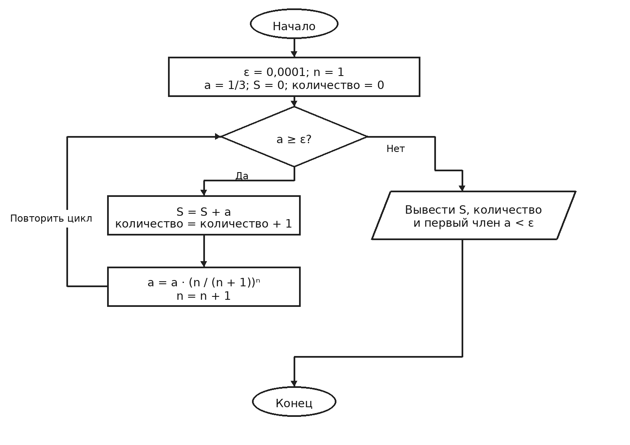
Рисунок 1 — Блок-схема вычисления суммы ряда

4. КОД ПРОГРАММЫ НА C++
В программе используется цикл while и рекуррентная формула для получения следующего члена ряда. Для хранения суммы и членов ряда применяется тип double.
#include <iostream>
#include <iomanip>
#include <cmath>
#include <windows.h>

using namespace std;

int main() {
SetConsoleCP(CP_UTF8);
SetConsoleOutputCP(CP_UTF8);
double epsilon = 0.0001; // заданная точность
int n = 1; // номер текущего члена ряда
int count = 0; // количество учтенных членов
double term = 1.0 / 3.0; // первый член: a1 = 1! / (3 * 1^1)
double sum = 0.0; // сумма ряда

// Суммируем, пока очередной член не меньше epsilon.
while (term >= epsilon) {
sum += term; // добавляем член к сумме
++count; // учитываем добавленный член

// a_(n+1) = a_n * (n / (n + 1))^n
term *= pow(static_cast<double>(n) / (n + 1), n);
++n; // номер следующего члена
}

cout << "Сумма ряда: " << sum << '\n';
cout << "Учтено членов: " << count << '\n';
cout << "Первый член меньше epsilon (a " << n << "): "
<< term << '\n';
cout << "Заданная точность epsilon: " << epsilon << '\n';

return 0;
}

5. РЕЗУЛЬТАТЫ ВЫПОЛНЕНИЯ ПРОГРАММЫ
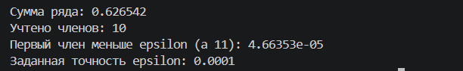
Программа была скомпилирована и запущена. Ниже приведён вывод, полученный при выполнении представленного кода.
Рисунок 2 — Результат выполнения программы в светлой теме
В сумму вошли 10 членов ряда. Десятый член равен a₁₀ = 0,00012096, что не меньше ε = 0,0001, поэтому он был добавлен. Следующий член a₁₁ ≈ 0,0000466353 меньше заданной точности, поэтому цикл завершился.

6. ВЫВОДЫ
В ходе лабораторной работы был реализован циклический алгоритм вычисления суммы ряда с заданной точностью. Для уменьшения повторных вычислений была выведена и применена рекуррентная формула aₙ₊₁ = aₙ · (n / (n + 1))ⁿ. По результатам запуска сумма десяти учтённых членов равна 0,6265423387. Первый неучтённый член a₁₁ ≈ 0,0000466353 меньше ε = 0,0001, что соответствует условию остановки, указанному в методических материалах.

